Аппликация
«Международный день полярного медведя»

Ежегодно 27 февраля отмечается «Международный день полярного медведя». По этому, в подготовительной группе «Знайки» прошла образовательная деятельность по художественно – эстетическому развитию на тему «Белый медведь».
Посмотрев презентацию, дети узнали много интересных фактов, об образе жизни данного животного. Например, что цвет шерсти у белого медведя не меняется в зависимости от сезона года, он всегда остается белым. Белый медведь не впадает в спячку, невероятно устойчив к холоду и может выносить отрицательную температуру до - 80 градусов: главное, чтобы рядом был открытый водоем, незатянутый льдинами.
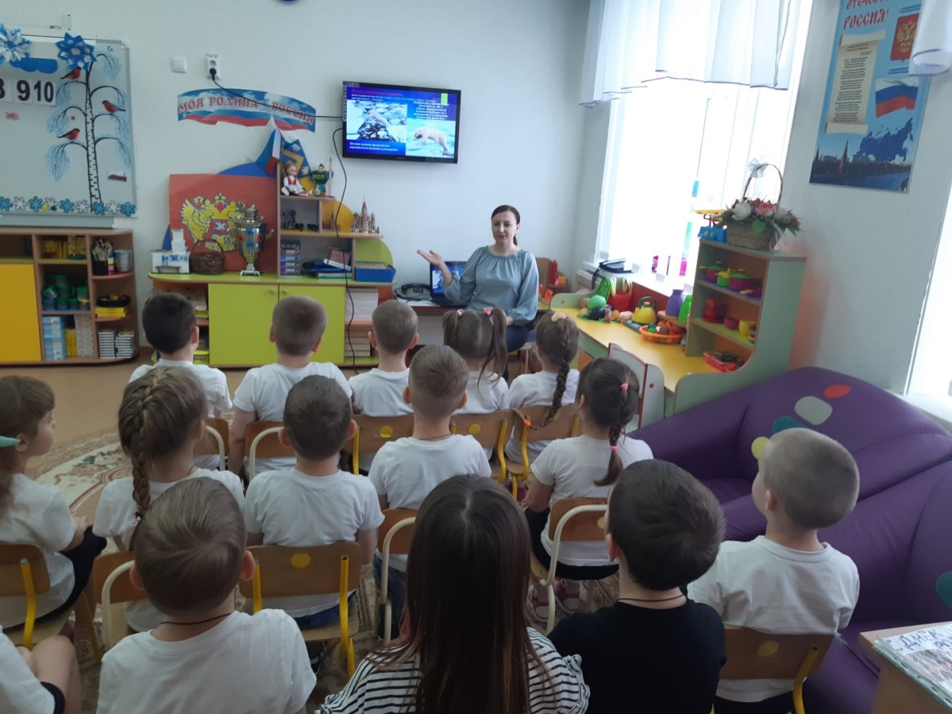
Поиграли в дидактическую игру «Встреча Полярного и Бурого медведя». В ходе, которой, «медведи» рассказывали о себе и своём образе жизни (где живут, чем питаются, какого цвета шерсть, чем занимаются зимой и т.д.).
Затем выполнив пальчиковую гимнастику «Мишка», ребята с большим удовольствием приступили к выполнению объемной аппликации в технике «гармошка».
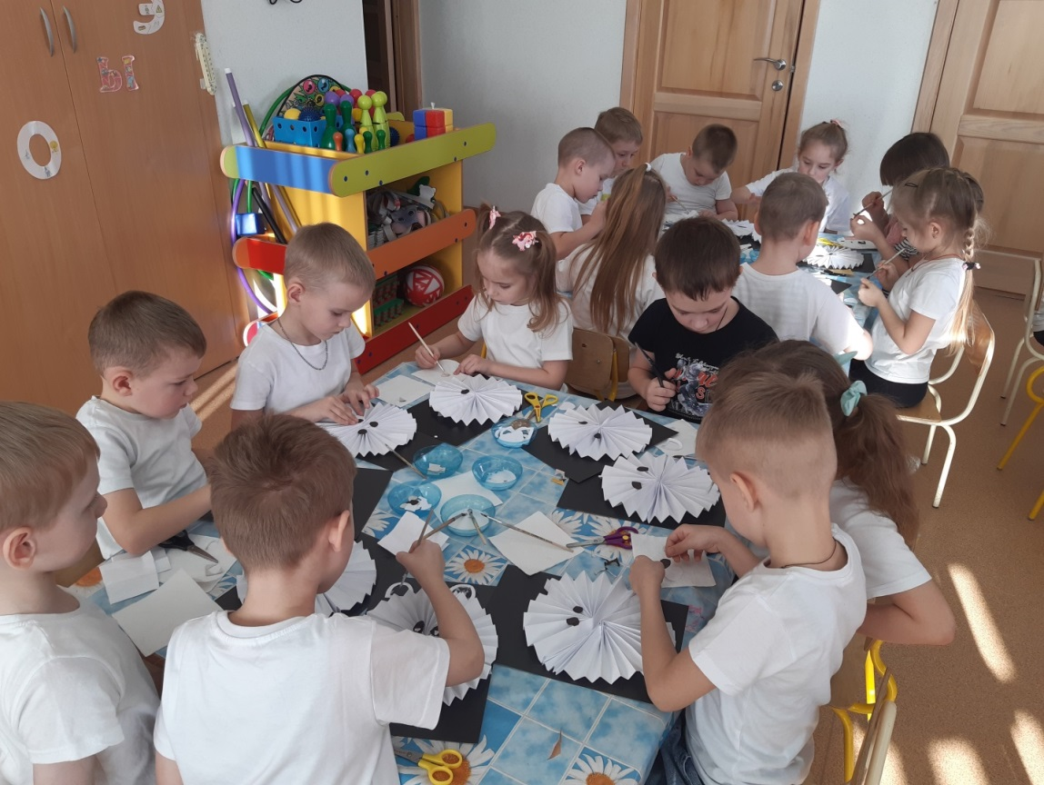
Посмотрите, какая красота у нас получилась!
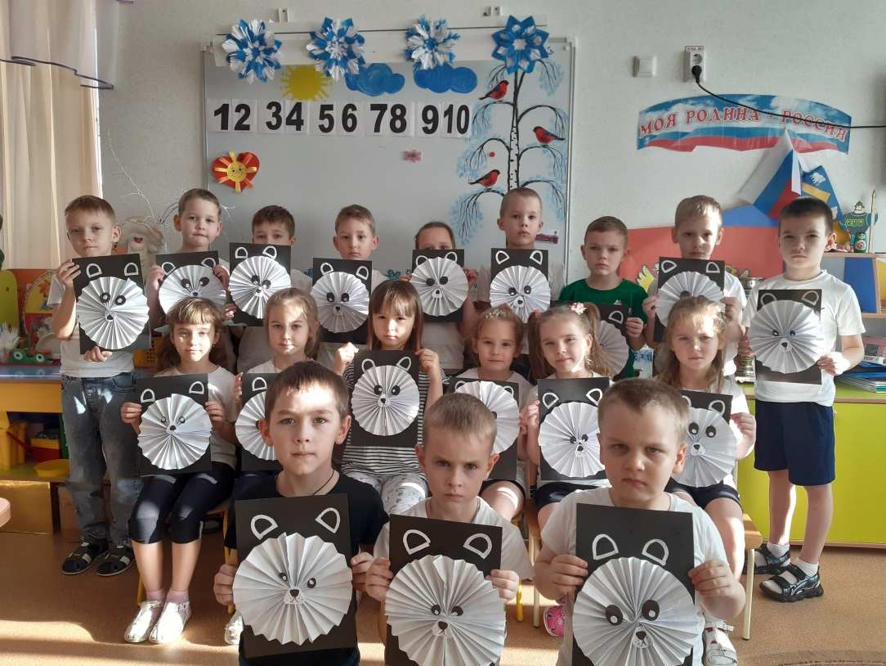
Материал подготовила Гущина М. Ю.,
воспитатель д/с «Сибирячок».

